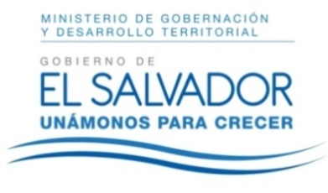
MINISTERIO DE GOBERNACIÓN Y DESARROLLO TERRITORIAL
REPÚBLICA DE EL SALVADOR, AMÉRICA CENTRAL

RESOLUCIÓN NÚMERO NUEVE, NÚMERO CORRELATIVO MIGOB-2017-0007. UNIDAD DE ACCESO A LA INFORMACIÓN DEL MINISTERIO DE GOBERNACIÓN Y DESARROLLO TERRITORIAL. San Salvador, a las trece horas con quince minutos del día vientres de enero de dos mil diecisiete. CONSIDERANDO: I. Que habiéndose presentado solicitud a la Unidad de Acceso a la Información de esta Secretaria de Estado por-----------------, el día 17 de enero del año 2017. En la cual requiere: “Estatutos de la iglesia Bautista MIES, que administra el Colegio Bautista MIES.” II. Que la referida solicitud cumple con todos los requisitos establecidos en el artículo 66 de la Ley de Acceso a la Información Pública (LAIP) y el artículo 50 del Reglamento de la Ley antes citada, asimismo, la información solicitada no se encuentra entre las excepciones enumeradas en los artículos 19 y 24 de la Ley y 19 de su Reglamento. III. Conforme artículo 70 de la LAIP, se trasladó la solicitud a la unidad administrativa competente, Dirección del Registro de Asociaciones y Fundaciones Sin Fines de Lucro, la que remite lo solicitado. POR TANTO, conforme a los Art. 86 inc. 3° de la Constitución, y en base al derecho que le asiste a la solicitante enunciado en el Art. 2 y Arts. 7, 9, 50, 62 y 72 de la Ley de Acceso a la Información Pública, esta dependencia, RESUELVE: 1° CONCEDER el acceso a la información solicitada. 2° Remítase la presente por medio señalada para tal efecto. NOTIFÍQUESE.

